# **LAVADORA itsa**

# **LAVADORA DE PRESIÓN GASOLINA 6-1/2 HP**

Eléctrico: Potencia: 6.5 HP ----Voltaje: 115/230 V----Monofásico alta eficiencia. Y trifásica

**DESMONTADORA DE NEUMÁTICOS RC-45**

GARANTIA: de calidad, vanguardia, confiable y durabilidad

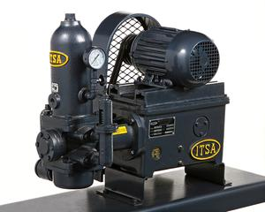

* Para la industria automotriz, metal-mecánica, agricultura,
* ganadería, minería e industria en general.
* Fabricada en Hierro Gris.
* Puede tener una instalación directamente a una cisterna para
* trabajo intenso o acoplando un recipiente si no se necesita
* de manera continua.
* Aplicaciones como en lavado de piezas y vehículos, limpieza de
* salas de ordeña y rastros así como limpiezas de zonas públicas.
* Incluye: Manguera de 7.5 metros, conexiones y pistola.

**DATOS TÉCNICOS**

|  |  |
| --- | --- |
| Motor | **Eléctrico Gasolina**   * Potencia: 6-1/2 HP |
| Modelo de Lavadora | ML-1-65-H |
| Presión Máxima - psi | 500 |
| Gasto - Litros por minuto | 10 |
| RPM | 700 |
| Boquilla | 5/64" |

**Precio: $**